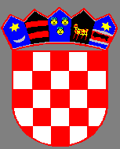

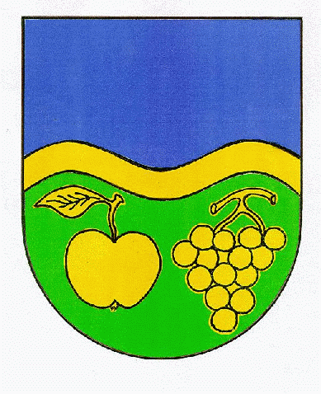REPUBLIKA HRVATSKA VUKOVARSKO-SRIJEMSKA ŽUPANIJA

OPĆINA JARMINA

# OPĆINSKO VIJEĆE

KLASA: 015-01/21-01/1 UR.BROJ: 2188/04-21- 01-33/1

Jarmina, 31. ožujka 2021. godine

Na temelju članka 29. Statuta Općine Jarmina („Službeni vjesnik“ Vukovarsko- srijemske županije broj 5/21), Općinsko vijeće Općine Jarmina na svojoj 40. sjednici održanoj dana 31.ožujka 2021.godine donosi:

# ZAKLJUČAK

**o davanju suglasnosti na Plan rada K.D. Jarmina d.o.o. za 2021.godinu**

# I.

Na zahtjev KD Jarmina d.o.o. Jarmina, daje se suglasnost na Plan rada K.D. Jarmina za 2021.godinu koji se nalazi u prilogu i čini sastavni dio ovog Zaključka.

# II.

Ovaj Zaključak stupa na snagu danom donošenja, a objavit će se u „Službenom vjesniku“ Vukovarsko-srijemske županije i web stranici Općine Jarmina (www.jarmina.hr).

Predsjednik Općinskog vijeća Dragutin Culi